2025年度《司法所工作》杂志征订启事
《司法所工作》杂志是司法部主管、中国司法杂志社承办，立足司法所工作，面向基层司法行政系统，服务基层法治建设的综合实务类刊物。
《司法所工作》杂志办刊宗旨为：宣传先进模范、交流业务经验、传播工作品牌、探索创新实践。目前设有“卷首语”“本刊特稿”“本刊专稿”“人物风采”“模范司法所”“司法所建设”“法治广场”“调解天地”“社区矫正”“法援行动”“帮教之旅”“基层公共法律服务”“实践与思考”“工作日记”“社工之家”“心语空间”“各地微讯”等栏目。

2025年度《司法所工作》杂志征订说明
（一）线上征订（建议使用此方式）
登录http://47.92.54.25:9000/index.aspx在网上填写信息并提交。
（二）线下征订
若不能进行在线提交订单，请将本征订单填写完整后与汇款凭证一并发邮件至sfsgzfxb@moj.gov.cn或添加微信13681283507后发送电子版征订单与汇款凭证。
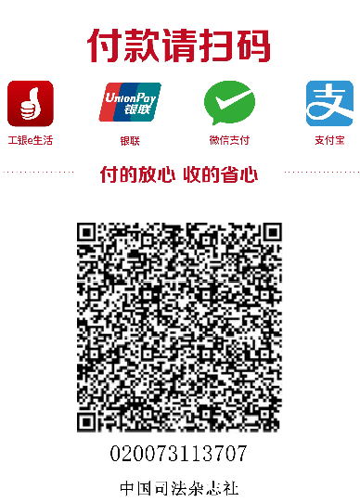
（三）汇款方式
1．扫码汇款（建议使用此方式）：
扫描右侧二维码汇款，公务卡、信用卡需绑定微信
或支付宝使用。
2.银行汇款（建议使用此方式）：
开户银行：中国工商银行北京祥普支行
账 号：02000 96009 00005 5525
户 名：中国司法杂志社
行 号：1021 0000 0345
3.邮局汇款：
收款人：中国司法杂志社发行部
地 址：北京市西城区平安里西大街33号
邮 编：100035
注：①汇款时请认真核对，本社只接收《中国法治》和《司法所工作》两本杂志汇款，不接收其他刊物款项，如若汇款错误，只能原账户退回，不接受更换账号退款。
②本刊为自办发行，未与邮局等其他机构合作，如需订购请与本刊发行人员联系。
2025年全年定价（免邮费）：144元/套
发行部主任：陈飞 发行主管：韩晓媛 李琼霞 欧阳丹 杨默
联系电话： 010-68860597、13681283507（微信）、010-68866932（传真）

中国司法杂志社发行部

《司法所工作》杂志征订单
（2025年度）

订购单位
杂志邮寄地址
联系人 |  |  | 邮编
手机 |  |  | 座机
订购套数 |  | 单价/年 |  | 合计金额
 |  | 144元/套
汇款方式 |  | 汇款日期 |  | 汇款人
邮局（ ） 银行（ ）
发票信息 | 名 称：（必填）  社会信用代码：（必填）  电子发票邮箱：（必填）
备注

银行汇款： 邮局汇款：
开户行：中国工商银行北京祥普支行 收款人：中国司法杂志社发行部
账 号：0200096009000055525 地 址：北京市西城区平安里西大街33号
户 名：中国司法杂志社 邮 编：100035
行 号：102100000345

★ 汇款后，请登录http://47.92.54.25:9000/index.aspx点击“在线订刊”提交订单。
★ 若不能进行在线提交订单，请将本征订单填写完整后与汇款凭证一并发邮件至sfsgzfxb@moj.gov.cn或添加微信13681283507后发送电子版征订单与汇款凭证。
★ 汇款时请务必标明“司法所工作+订购套数”，个人汇款另需注明“单位名称”。
★ 发票开具请务必正确填写发票抬头、社会信用代码及发票接收邮箱。
★ 发票开具时间一般于订单提交后的一个工作日内推送至邮箱，邮件名称显示“中国司法杂志社发票”，请注意及时查收，若未收到发票，请尽快与本社联系。
★ 杂志如需分户邮寄，请在线上订刊首页下载“分户邮寄模板”，填写完整后上传并提交订单即可，或将分户邮寄明细发邮件至sfsgzfxb@moj.gov.cn。

